云和县人武部机关保障中心武器装备保管员招录岗位军事技能测试内容及细则

一、参考对象
入围云和县人武部机关保障中心武器装备保管员军事技能测评对象。
二、测试内容
1.轻武器射击。使用统一提供的81-1式自动步枪进行精度射击，卧姿有依托，距离100米，弹数10发，按命中环数计分，每环1分，分值100分。
2.单兵战术基础。采用低姿、侧身匍匐两种姿势各通过10米地桩网，再前进10米。按通过速度计分，分值100分

3.手榴弹投掷。使用统一提供的木柄手榴弹进行投掷，每名受测人员投掷2枚，取距离最远成绩为最终成绩，按投掷距离计分，分值100分。

4. 3000米跑。对照军事训练体能考核标准，按计时成绩，区分性别和年龄段评分，分值100分。
三、成绩评定
军事技能测试成绩按照轻武器射击成绩×25%+单兵战术基础成绩×25%+手榴弹投掷成绩×25%+3000米跑成绩×25%加权评定，满分100分，合格分60分。

附件：武器装备保管员招录岗位军事技能测试细则
附件
81-1式自动步枪精度射击测试细则

一、测试内容
81-1式自动步枪精度射击。

二、测试条件
使用轻武器（统一保障）（81-1式自动步枪）。采取卧姿有依托，距离100米，目标胸环靶，使用弹数10发（统一保障），单发射，自下达“卧姿装子弹”口令起，3分钟内射击完毕，不报靶。

三、组织方法
设5个靶位，按照现场抽定的射击靶位分组实施。

四、实施程序
1.设置场地。按照轻武器实弹射击场地设置规范要求，县人武部提前完成场地设置、靶纸编号、配套保障，考官进行检查验收。
2.人员检录。受测人员提前15分钟到达测试场地，考官清点人员、核对身份。
3.宣布规程。考官宣布测试规程，明确有关要求。
4.组织测试。射击地线指挥员按射击规范要求组织实弹射击。①发弹，射手进入射击出发地线，保障人员将射击用弹放置于塑料盒内；②考官和监督员逐一核对子弹数量，检查射击用枪和空弹匣；③压弹，射手听令自行压弹，完毕后将实弹匣放入子弹袋中并扣好；④射击，听令向射击地线前进，听令开始射击。
5.组织裁评。射击完毕后，射手关闭保险，听令组织验枪，到指定地点待命。保障人员更换靶纸，专人送交裁评区，考官和监督员现场审验射击靶纸，参考射击人员现场签字确认。

五、成绩评定
按百分制评定，每环1分。压线算内环。射击时间结束后，射手仍继续射击的，由高至低扣除该射手超时射击相应子弹的发（环）数。靶纸上出现超出规定子弹数量的弹孔时，从高环到低环统计规定子弹数量的环数作为射手成绩。

六、相关保障
1.场地保障。按照轻武器实弹射击场地规范要求设置射击场。在100米射击地线设置5个射击位置，标识位置序号。落实2名保障人员，指定1名工作人员专门负责递送靶纸。设置待机区、裁评区（搭设帐篷1顶）。
2.枪械、弹药保障。射击用枪（含弹匣）、弹药由县人武部统一提供,考官和监督员核验。
3.物资器材保障。胸环靶5套、靶纸15张，小喇叭1个，记号笔1支，秒表1块，计算器1个，桌子2张，椅子2张，计时器。
4.医疗保障。配备医护人员1人，统一保障。
5.警戒保障。根据场地条件和实弹射击需要，组织射击场安全警戒。

七、有关要求
1.受测人员携带身份证，严格遵守测试规定要求，服从射击指挥员统一指挥，严格执行轻武器实弹射击安全规程，严禁大声喧哗、严禁随意走动。
2.发现有个人作弊行为的，个人单课目成绩计零分。

八、说明
为给参考人员提供良好的考核条件、确保考核公平公正，射击考核当日，由考核组统一组织1次实弹射击考前训练，全体参考人员参加。

单兵战术基础测试细则

一、测试内容
采用低姿、侧身匍匐两种姿势各通过10米地桩网，再前进10米。

二、测试条件
受测人员采取规定姿势独立通过地桩网（低姿匍匐区桩墩高度0.4米、侧身匍匐区桩墩高度0.6米，各宽2米、长10米），再前进10米。

三、组织方法
按照抽定的顺序组织实施，电子、人工同步计时，现场裁评、登记成绩。

四、实施程序
1.设置场地。县人武部按照单兵战术基础场地设置规范要求，提前完成场地设置，考官验收场地和相关保障准备情况。
2.人员检录。受测人员提前15分钟到达测试场地，按现场编组列队，考官清点人员、核对身份。
3.宣布规程。考官宣布测试规程，明确有关要求。
4.组织测试。以电子计时为主，人工计时备份。受测人员在起始线处成低姿匍匐准备状态，考官下达“开始”口令后，受测人员自行按下计时器按钮开始计时，按规定动作通过地桩网，通过终点时自行按下终点计时器按钮，电子屏幕显示时间为个人战术动作完成时间。2名工作人员同步计时，当电子设备出现故障时，采用人工计时成绩。
5.组织裁评。受测人员进至裁评区，考官、监督员综合评定成绩，并签字确认。

五、成绩评定
以通过时间评定。男性：30秒为60分，30秒至20秒内，每减少1秒、加2分，20秒以内每减少1秒、加4分，直至100分；每增加1秒、扣2分，直至0分。女性：40秒为60分，每减少1秒、加2分，直至100分；每增加1秒、扣2分，直至0分。

六、相关保障
1.场地保障。设置地桩网，标识起始线、终点，设置待机区、裁评区。
2.物资器材保障。保障秒表2块，计时器、电子屏1套，由县人武部保障。

九、有关要求
1.受测人员携带身份证，严格遵守考核有关规定，服从考核人员统一指挥。
2.无故缺考、冒名替考的，不按规定路线行进或未完成考核的，个人成绩计零分；恶意干扰他人测试的，个人成绩计零分。

手榴弹（训练弹）投掷测试细则

一、测试内容
木柄手榴弹投掷（训练弹）。

二、测试条件
使用统一提供的木柄手榴弹进行投掷，共投掷2枚。
- 组织方法

使用统一提供的木柄手榴弹进行投掷，每名受测人员投掷2枚，取最远的成绩为最终成绩。

四、实施程序
1.设置场地。按照手榴弹投掷场地设置规范要求，提前完成场地设置，配套保障，考官进行检查验收。
2.人员检录。受测人员提前15分钟到达测试场地，考官和监督员清点人员、核对身份。
3.宣布规程。考官宣布受测规程，明确有关要求。
4.组织测试。测试人员准备完毕后，向考官报告：“XXX（姓名），投弹前准备完毕”，考官看到保障人员举红旗示意后，下达“投弹”口令，受测人员开始投掷手榴弹，保障人员在落点插小红旗标识。
5.组织裁评。投掷完毕后，投手位投掷位置立正站立，裁评组进行测量登记。

五、成绩评定
投掷区内，男性投掷距离30米、女性投掷距离20米，计60分，每投远1米、加2分，直至100分；每投近1米、扣2分。着弹点位外为无效成绩。

六、有关要求
1.受测人员携带身份证，严格遵守测试规定，严格按照手榴弹投掷动作要领实施，严禁撇弹、甩弹、乱投弹等不良现象发生。
2.发现有个人作弊行为的，个人单课目成绩计零分。

手榴弹投远测试场地示意图
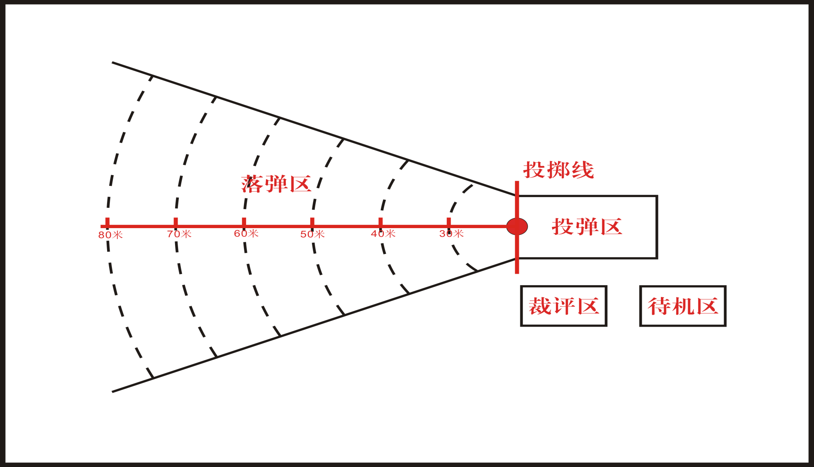

3000米跑测试细则

一、测试内容
3000米跑。

二、测试条件
400米环形塑胶跑道7.5圈，独立完成。

三、组织方法
单组实施，人工计时，现场组织裁评。

六、实施程序
1.设置场地。按照3000米测试场地设置规范要求，提前完成场地设置，落实相关保障，考官和监督员进行检查验收。
2.人员检录。受测人员提前15分钟到达测试场地，现场编组列队。
3.宣布规程。考官宣布考核规程，明确有关要求；尔后清点人员、核对身份，发放号码背心；组织受测人员活动身体。
4.组织测试。按3000米跑规范要求组织实施。2名计时员同步计时，2名人员记录号码背心，人员时间按到达先后顺序逐一核对。采用人工计时成绩。
5.组织裁评。考官逐一核对并登记成绩。考官、监督员、受测人员在成绩登记表上签字确认。

七、成绩评定
依据《中国人民解放军军事体育训练大纲》中全军通用训练课目考核标准，区分不同性别，根据参考人员年龄（按周岁计）按百分制评定。未按要求跑完全程的，计零分。具体评判标准见表格。

八、相关保障
1.场地保障。按照3000米测试场地设置规范要求，划定起、终点线，设置待机区、裁评区。
2.物资器材保障。配备秒表4个、号码背心15套。
3.医疗保障。医护人员1人。

九、有关要求
1.受测人员严格遵守测试有关规定，服从裁判统一指挥。
2.除受测、工作、保障人员，其余任何人员不得进入测试区域。
3.无故缺考、冒名替考的，不按规定路线行进或未完成考核的，个人成绩计零分；恶意干扰他人测试的，个人成绩计零分。

男·3000米跑（分、秒）
年龄  分数 | 24岁以下 | 25岁-27岁 | 28岁-30岁 | 31岁-33岁 | 34岁-35岁
100 | 11′30″ | 11′42″ | 12′18″ | 12′54″ | 13′30″
95 | 11′55″ | 12′07″ | 12′43″ | 13′19″ | 13′55″
90 | 12′10″ | 12′22″ | 12′58″ | 13′34″ | 14′10″
85 | 12′25″ | 12′37″ | 13′13″ | 13′49″ | 14′25″
80 | 12′40″ | 12′52″ | 13′28″ | 14′04″ | 14′40″
75 | 12′55″ | 13′07″ | 13′43″ | 14′19″ | 14′55″
70 | 13′10″ | 13′22″ | 13′58″ | 14′34″ | 15′10″
65 | 13′30″ | 13′42″ | 14′18″ | 14′44″ | 15′30″
60 | 13′35″ | 13′74″ | 14′23″ | 14′55″ | 15′35″
55 | 13′40″ | 13′52″ | 14′28″ | 15′00″ | 15′40″
备注 | 1.成绩不足55分的，时间每增加5秒、扣1分，直至零分。2.满分100分。
女·3000米跑（分、秒）
年龄  分数 | 24岁以下 | 25岁-27岁 | 28岁-30岁 | 31岁-33岁 | 34岁-35岁
100 | 14′00″ | 14′13″ | 14′52″ | 15′31″ | 16′10″
95 | 14′25″ | 14′38″ | 15′17″ | 15′56″ | 16′35″
90 | 14′40″ | 14′53″ | 15′32″ | 16′11″ | 16′50″
85 | 14′55″ | 15′08″ | 15′47″ | 16′26″ | 17′05″
80 | 15′10″ | 15′23″ | 16′02″ | 16′41″ | 17′20″
75 | 15′25″ | 15′38″ | 16′17″ | 16′56″ | 17′35″
70 | 15′40″ | 15′53″ | 16′32″ | 17′11″ | 17′59″
65 | 16′00″ | 16′13″ | 16′52″ | 17′31″ | 18′10″
60 | 16′05″ | 16′18″ | 16′57″ | 17′36″ | 18′15″
55 | 16′10″ | 16′23″ | 17′02″ | 17′41″ | 18′20″
备注 | 1.成绩不足55分的，时间每增加5秒、扣1分，直至零分。2.满分100分。

